附件2：

吉林省吉林市江城公证处2024年单位预算

二〇二四年三月八日

目 录

第一部分 单位概况
一、主要职能
二、机构设置
第二部分 预算表格
一、收支总表
二、收入总表
三、支出总表
四、财政拨款收支总表
五、一般公共预算支出表
六、一般公共预算基本支出表
七、一般公共预算“三公”经费支出表
八、政府性基金预算支出表
九、国有资本经营预算支出表
十、项目支出表
十一、项目支出绩效目标表（二级项目）
第三部分 情况说明
第四部分 名词解释

第一部分 单位概况

一、主要职能
根据法律服务，维护当事人权益和法律公正，依照《中华人民共和国公证法》规定根据自然人、法人或者其他组织的申请依法、依规办办理各类公证事项、出具公证文书、代表国家行使公证权。根据法律法规、规章的规定以及国际惯例办理其他有关公证事项。
二、机构设置
根据上述职责，吉林省吉林市江城公证处内设9个科室，分别为国内业务一科、国内业务二科、国内业务三科，涉外业务科、办公室、行政财会财务、质量管理科、宣传科、党建人事科。

第二部分 预算表格
一、收支总表
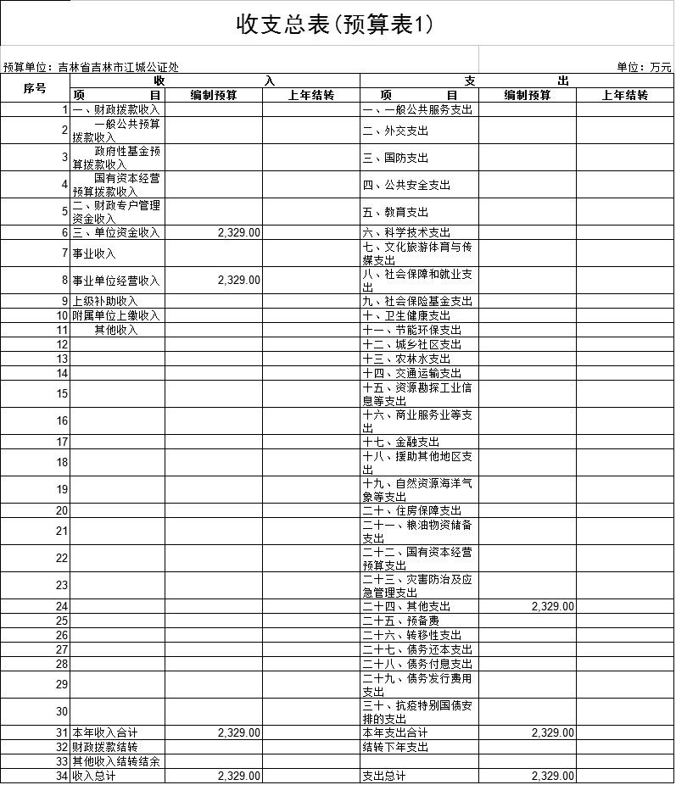

二、收入总表

三、支出总表

四、财政拨款收支总表

五、一般公共预算支出表
六、一般公共预算基本支出表
七、一般公共预算“三公”经费支出表
说明：
1、“2024年预算数”的单位范围包括1个预算单位。
2、“2024年预算数”的实有人员54人，其中：在职人员54人，离退休人员（不含社保局开支人员）0人。

八、政府性基金预算支出表

九、国有资本经营预算支出表

十、项目支出表

十一、项目支出绩效目标表
项目支出绩效目标表
项目名称
项目级次 |  |  | 二级项目
主管部门及编码
项目资金(万元） | 年度资金总额
项目资金(万元） | 其中：财政拨款
项目资金(万元） | 其他资金
阶段性绩效目标
年度绩效
目标
绩效指标 | 一级指标 | 二级指标 | 三级指标 | 阶段性指标值 | 指标值 | 权重
绩效指标 | 成本指标 | 经济成本指标
绩效指标 | 成本指标 | 社会成本指标
绩效指标 | 成本指标 | 生态环境成本指标
绩效指标 | 产出指标 | 数量指标
绩效指标 | 产出指标 | 质量指标
绩效指标 | 产出指标 | 时效指标
绩效指标 | 效果指标 | 经济效益指标
绩效指标 | 效果指标 | 社会效益指标
绩效指标 | 效果指标 | 生态效益指标
绩效指标 | 满意度指标 | 服务对象  满意度指标

第三部分 情况说明

一、2024年收支预算总体情况
按照综合预算的原则，所有收入和支出全部纳入单位预算管理。收入包括：事业单位经营收入；支出包括：其他支出。2024年收支总预算2329万元，其中：当年预算2329万元；上年结转0万元。2024年当年预算比2023年预算增加2329万元，主要原因是我单位2023年未纳入预算管理，2024年为新纳入预算管理单位。
二、2024年收入预算情况
2024年收入预算2329万元，其中：本年收入2329万元，占100%；上年结转0万元，占0%。本年收入中，一般公共预算拨款收入0万元，占0%；政府性基金预算拨款收入0万元，占0%；国有资本经营预算拨款收入0万元，占0%；财政专户管理资金收入0万元，占0%；事业收入0万元，占0%；上级补助收入0万元，占0%；附属单位上缴收入0万元，占0%；事业单位经营收入2329万元，占100%；其他收入0万元，占0%。上年结转中，一般公共预算拨款结转0万元，占0%；政府性基金预算拨款结转0万元，占0%；国有资本经营预算拨款结转0万元，占0%；财政专户管理资金结转结余0万元，占0%；单位资金结转0万元，占0%；用事业基金弥补收支差额0万元，占0%。
三、2024年支出预算情况
2024年支出预算2329万元，其中：基本支出0万元，占0%；项目支出0万元，占0%；事业单位经营支出2329万元，占100%；上缴上级支出0万元，占0%；对附属单位补助支出0万元，占0%。
四、2024年财政拨款收支预算情况
2024年财政拨款收支总预算0万元，其中：本年收入0万元，上年结转0万元。支出包括：一般公共服务支出0万元，国防支出0万元，公共安全支出0万元，教育支出0万元，科学技术支出0万元，文化旅游体育与传媒支出0万元，社会保障和就业支出0万元，社会保险基金支出0万元，卫生健康支出0万元，节能环保支出0万元，城乡社区支出0万元，农林水支出0万元，交通运输支出0万元，资源勘探信息等支出0万元，商业服务业等支出0万元，金融支出0万元，援助其他地区支出0万元，自然资源海洋气象等支出0万元，住房保障支出0万元，粮油物资储备支出0万元，灾害防治及应急管理支出0万元，其他支出0万元，结转下年支出0万元。
五、2024年一般公共预算支出情况
本单位无一般公共预算拨款。
六、2024年一般公共预算基本支出情况
本单位无一般公共预算拨款。
七、2024年一般公共预算财政拨款“三公”经费情况
本单位无一般公共预算拨款。
八、2024年政府性基金预算支出情况
本单位无政府性基金预算拨款。
九、2024年国有资本经营预算支出情况
本单位无国有资本经营预算拨款。
十、其他重要事项的说明情况
（一）机关运行经费
2024年单位的机关运行经费财政拨款预算0万元，比2023年预算增加0万元，增长0%。
（二）政府采购情况
2024年政府采购预算总额504万元，其中：政府采购货物预算0万元、政府采购工程预算0万元、政府采购服务预算504万元。
（三）国有资产占有使用情况
截至2023年年底，单位共有车辆2辆，土地0平方米，房屋2481.07平方米，单价50万元及以上的通用设备0台/套，单价100万元及以上的专用设备实有数0台/套。
2024年单位预算安排购置车辆0辆，安排购置土地0平方米，安排购置房屋0平方米，计划新增单价50万元及以上的通用设备0台/套，计划新增单价100万元及以上的专用设备实有数0台/套。
- 项目支出情况说明
2024年单位项目支出2329万元，其中二级项目3个；使用本年拨款0万元，财政拨款结转0万元，单位资金2329万元。
（五）项目支出绩效目标情况说明
按照全面实施预算绩效管理的要求，结合本单位职能和重点工作，2024年确定0个二级项目支出的绩效目标和指标向社会公开，涉及金额0万元。

财政拨款委托业务费支出预算表
单位：万元
部门/单位/  项目名称 | 委托事 项内容 | 财政拨款收入 |  |  |  | 是否政府购买服务 （是/否） | 是否政 府采购 （是/否） | 特殊情况说明
部门/单位/  项目名称 | 委托事 项内容 | 合计 | 一般公共预算拨款收入 | 政府性基金预算拨款收入 | 国有资本经营预算拨款收入 | 是否政府购买服务 （是/否） | 是否政 府采购 （是/否） | 特殊情况说明
吉林省吉林市江城公证处 | 无

第四部分 名词解释
（一）一般公共预算拨款收入：指市级财政通过当年一般公共预算拨付的资金。
（二）政府性基金预算拨款收入：指市级财政通过当年政府性基金预算拨付的资金。
（三）国有资本经营预算拨款收入：指市级财政通过当年国有资本经营预算拨付的资金。
（四）财政专户管理资金收入：指未纳入预算并实行财政专户管理的资金收入。
（五）事业收入：指事业单位开展专业业务活动及辅助活动所取得的收入。
（六）上级补助收入：指预算单位从主管部门或上级单位取得的非财政拨款补助收入。
（七）附属单位上缴收入：指本单位所属下级单位（包含独立核算和非独立核算的，相关支出纳入和未纳入部门预算的下级单位）上缴给本单位的全部收入（包括下级事业单位上缴的事业收入、其他收入和下级企业单位上缴的利润等）。
（八）事业单位经营收入：指事业单位在专业业务活动及其辅助活动之外开展非独立核算经营活动取得的收入。
（九）其他收入：指除上述“一般公共预算拨款收入”、“政府性基金预算拨款收入”、“事业收入”、“事业单位经营收入”等以外的收入。
（十）用事业基金弥补收支差额：指事业单位在预计当年的“一般公共预算拨款收入”、“政府性基金预算拨款收入”、“事业收入”、“事业单位经营收入”、“其他收入”不足以安排当年支出的情况下，使用以前年度积累的事业基金（事业单位当年收支相抵后按国家规定提取、用于弥补以后年度收支差额的基金）弥补本年度收支缺口的资金。
（十一）上年结转：指以前年度尚未完成、结转到本年仍按原规定用途继续使用的资金。
（十二）结转下年：指以前年度预算安排、因客观条件发生变化无法按原计划实施，需延迟到以后年度按原规定用途继续使用的资金。
（十三）基本支出：指为保障机构正常运转、完成日常工作任务而发生的人员支出和公用支出。
（十四）项目支出：指在基本支出之外为完成特定行政任务和事业发展目标所发生的支出。
（十五）上缴上级支出：指附属单位上缴上级的支出。
（十六）事业单位经营支出：指事业单位在专业业务活动及其辅助活动之外开展非独立核算经营活动发生的支出。
（十七）对附属单位补助支出：指对附属单位补助发生的支出。
（十八）“三公”经费：纳入财政预决算管理的“三公”经费，是指单位用财政拨款安排的因公出国（境）费、公务用车购置及运行费和公务接待费。其中，因公出国（境）费反映单位公务出国（境）费的国际旅游、国外城市间交通费、住宿费、伙食费、培训费、公杂费等支出；公务用车购置及运行费反映单位公务用车车辆购置支出（含车辆购置税）及租用费、燃料费、维修费、过路过桥费、保险费、安全奖励费用等支出；公务接待费反映单位按规定开支的各类公务接待（含外宾接待）支出。
（十九）机关运行经费：为保障行政单位（包括参照公务员法管理的事业单位）运行用于购买货物和服务的各项资金，包括办公及印刷费、邮电费、差旅费、会议费、福利费、日常维修费、专用材料及一般设备购置费、办公用房水电费、办公用房取暖费、办公用房物业管理费、公务用车运行维护费以及其他费用。
（二十）项目支出绩效目标：项目支出绩效目标是指单位预算安排的项目支出在一定期限内预期达到的产出和效果。

